**LAPORAN UJIAN**

Mata Praktikum : Jaringan Komputer

Kelas : 3IA24

Praktikum ke- : 5

Tanggal : 14 November 2023

Materi : Ujian

NPM : 50421704

Nama : Juan Samuel Christopher

Ketua Asisten : Madanil

Nama Asisten :

Paraf Asisten :

Jumlah Lembar : 6



**LABORATORIUM TEKNIK INFORMATIKA**

**UNIVERSITAS GUNADARMA**

**2023**

**LISTING**

**TOPOLOGI STAR**

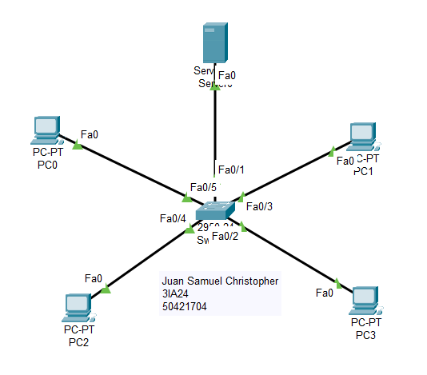

**IP CONFIG & SERVICES PADA SERVER**

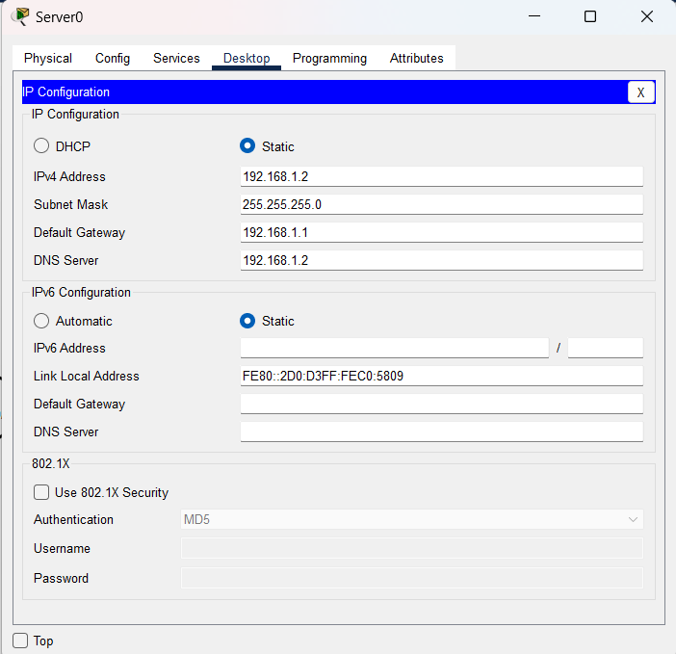 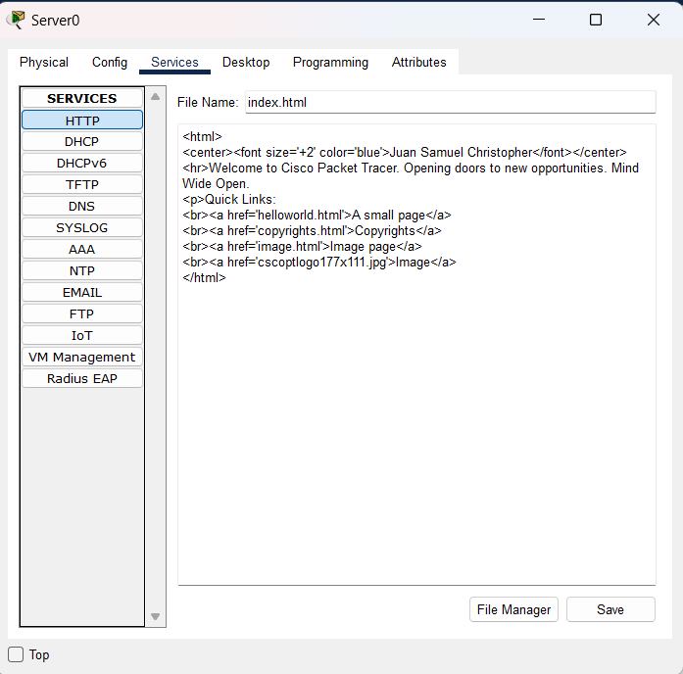

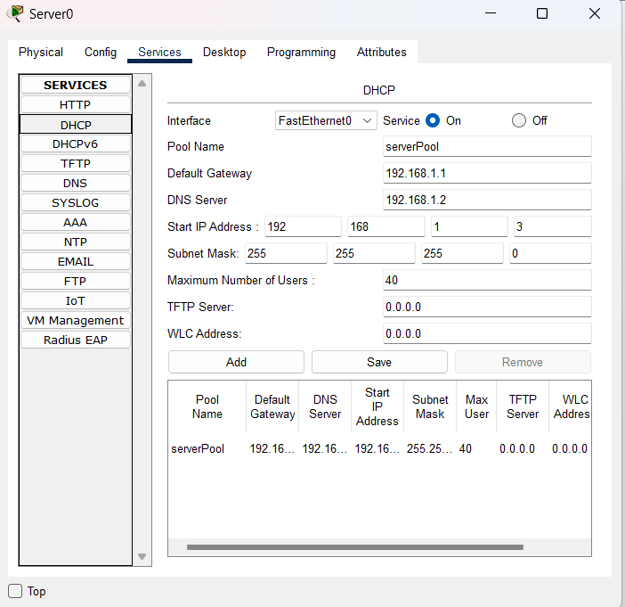 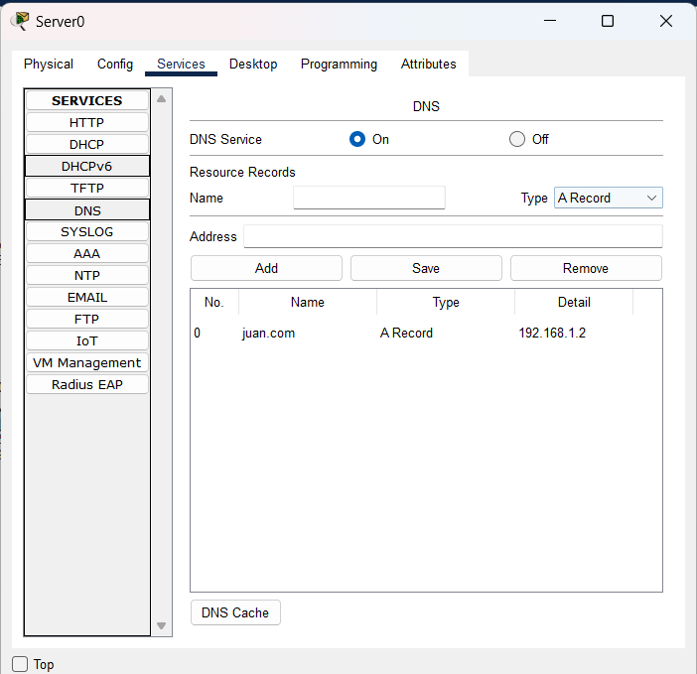

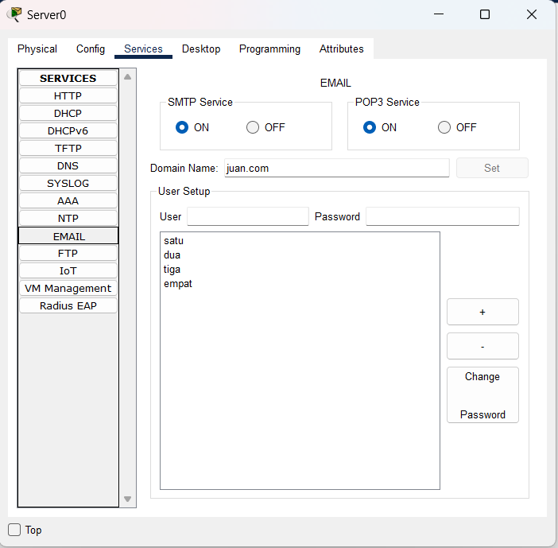

**IP CONFIG PADA PC**

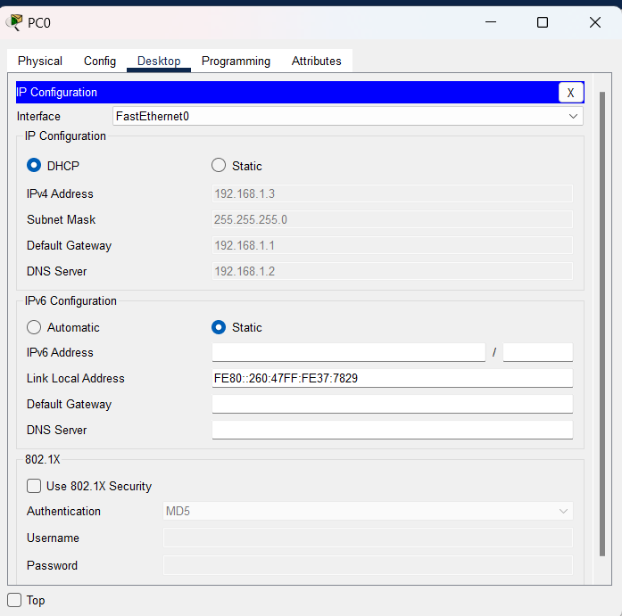 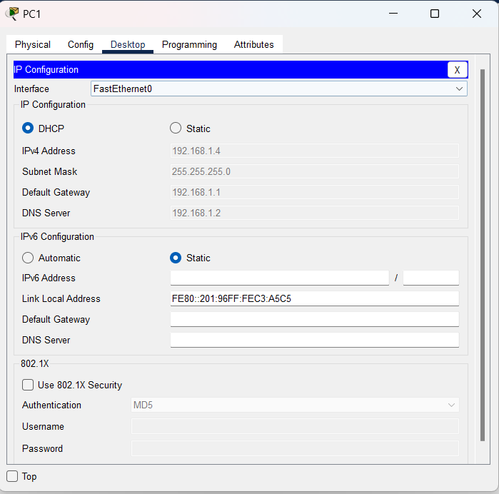

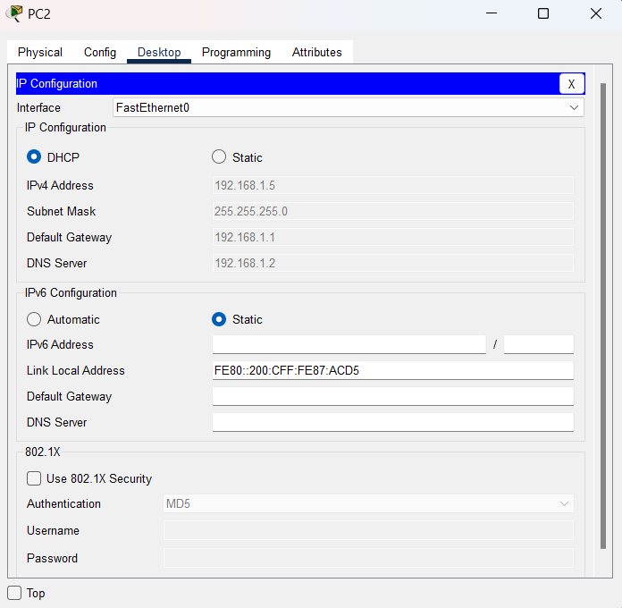 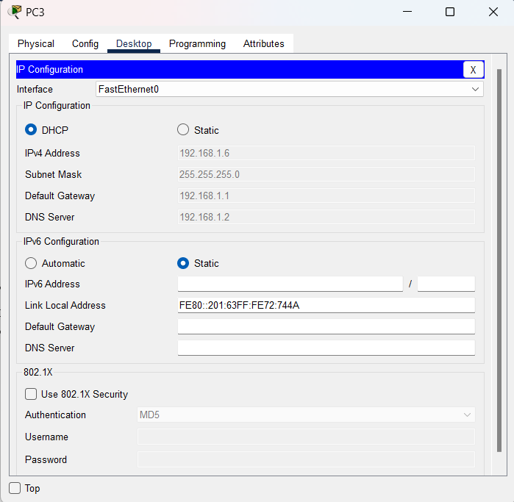

**WEB BROWSER VIEW PADA PC 0 – 3**

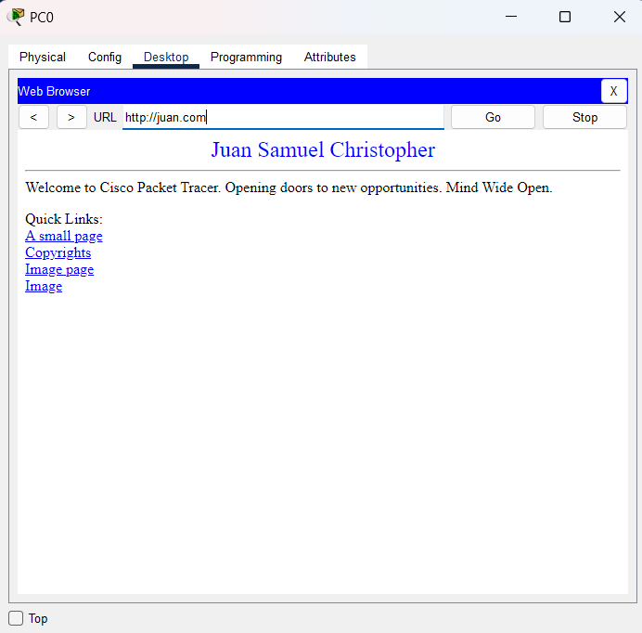 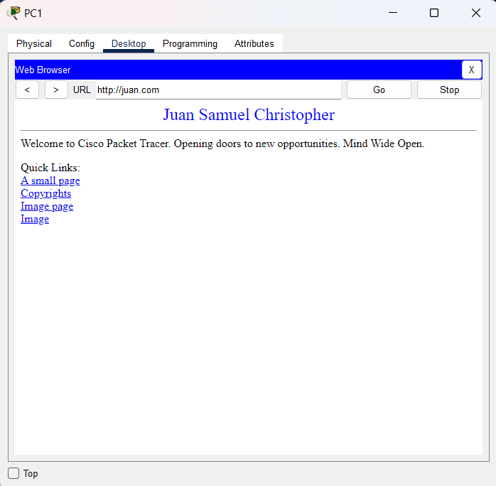

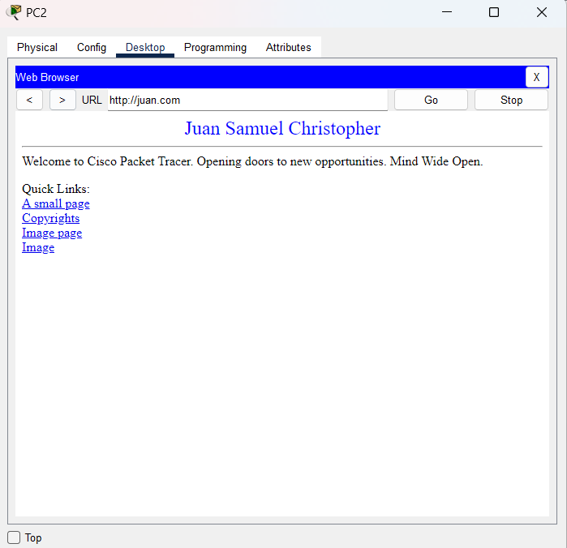 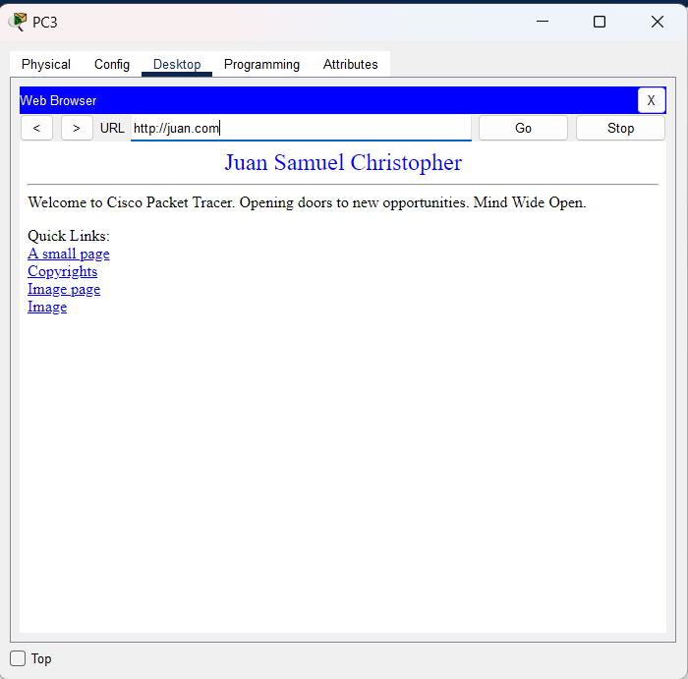

**OUTPUT**

**EMAIL KIRIM PC**

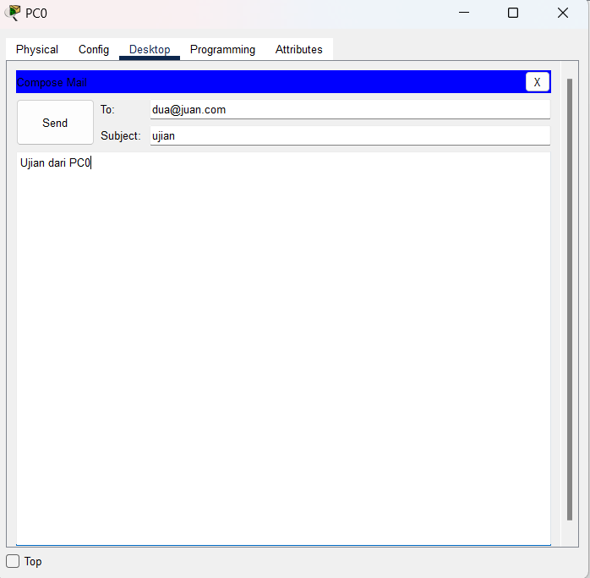 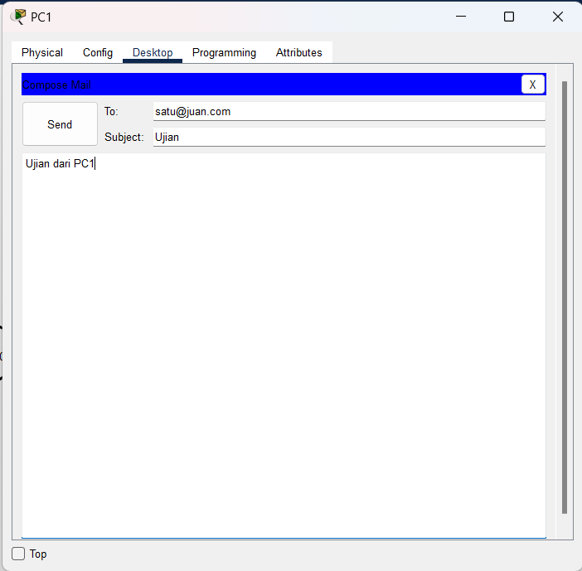

**EMAIL TERIMA PC**

